# **SALUD**



## 1. DEFINICIÓN

La salud es un estado de completo bienestar físico, mental y social, no solamente la ausencia de enfermedad o dolencia, según la definición presentada por la OMS en su constitución aprobada en 1948.

## 2. CÓMO MEJORAR TU SALUD

### NUTRICIÓN

La alimentación es el principal factor que influye sobre la salud. Para tener una buena salud se necesita mantener una dieta equilibrada, con una gran variedad de alimentos, lograr un equilibrio entre calorías, ingerir las comidas diarias recomendadas, entre otros.

Podemos mirar en la pirámide alimentaria (Ilustración 1) los alimentos para una nutrición sana y equilibrada. Sin una nutrición saludable, se pueden contraer enfermedades como lo son: obesidad, desnutrición...

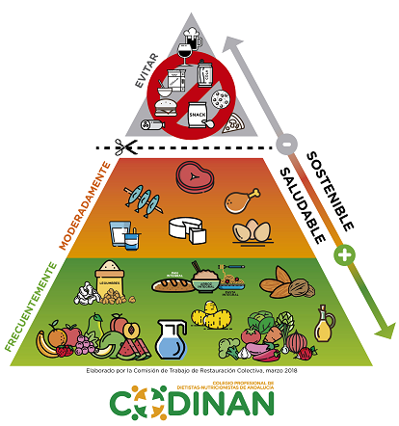

Ilustración 1

### EJERCICIO FÍSICO

La práctica regular de actividad física en cualquier edad produce un bienestar y mejora tanto en el estado de ánimo como físicamente.

El ejercicio físico es cualquier movimiento corporal repetido con el propósito de conservar la salud o mejorarla. A menudo también es dirigido hacia el mejoramiento de la capacidad atlética y/o la habilidad. El ejercicio físico regular es un componente necesario en la prevención de algunas enfermedades como problemas cardíacos, enfermedades cardiovasculares, Diabetes mellitus tipo 2, sobrepeso, dolores de espalda, entre otros.

[Mas información sobre el ejercicio físico.](https://www.mayoclinic.org/es/healthy-lifestyle/fitness/in-depth/exercise/art-20048389)

### DESCANSO

El descanso es necesario para que se produzcan en nuestro cuerpo las diferentes adaptaciones que aporta la actividad física y para que se produzca una mejora del rendimiento corporal. El tiempo de descanso varía dependiendo de la edad, por lo que no se puede generalizar que sean 8 horas lo recomendado se ve en la siguiente tabla.

|  |  |
| --- | --- |
| GRUPO DE EDAD | CANTIDAD DE SUEÑO RECOMENDADO |
| 3-5 años | 9-11 horas |
| 6-13 años | 8-10 horas |
| 14-17 años | 7-9 horas |
| 18-25 años | 7-9 horas |
| 26-64 años | 7-9 horas |
| Mayores de 65 años | 7-8 horas |

### HIGIENE

La higiene es el conjunto de conocimientos y técnicas que aplican los individuos para el control de los factores que ejercen o pueden ejercer efectos nocivos sobre su salud. La higiene personal es el concepto básico del aseo, de la limpieza y del cuidado del cuerpo humano. La higiene es un elemento imprescindible para la salud, ya que mantiene la limpieza del cuerpo, los cabellos y los dientes, cosa que previene infecciones y enfermedades.

## 3. HÁBITOS PERJUDICIALES

Son todas aquellas actividades que presencian consecuencias nocivas y peligrosas para nuestra salud. Las más relevantes son:

* El sedentarismo. Consiste en la inexistencia de actividad física, acción que agrava las enfermedades principalmente físicas. Puede provocar obesidad, colesterol en exceso, estrés, falta de comunicación, etc.
* Las posturas corporales incorrectas. Por ejemplo, sentarse sin mantener la espalda recta puede provocar enfermedades como escoliosis asimétrica.
* Las drogas. Son uno de los elementos que perjudican y generan dependencia, desde el tabaco o alcohol hasta las llamadas drogas de diseño. Provocan graves alteraciones en el organismo.
* El tabaco. También es una droga, aunque se considera legal. El tabaco disminuye la capacidad pulmonar y provoca grandes enfermedades respiratorias. Aumenta la posibilidad de tener enfermedades respiratorias.

## 4. APPS DE SALUD

### Stoptober

Esta aplicación de salud fue creada por la asociación Public Health England y ofrece un plan de cuatro semanas para dejar de fumar. Se creó específicamente para la campaña Stoptober, para mostrar a sus usuarios cuánto dinero están ahorrando con solo reducir la cantidad de cigarros y gracias al envío diario de mensajes motivacionales.

Una de las características más eficaces de esta aplicación te recuerda, gracias a una imagen o un mensaje motivacional que has elegido al principio del plan, la razón por la cual quieres dejar de fumar, además de poder compartir tus resultados en las redes sociales. Por otro lado, una de las desventajas es que solo se centra en un periodo de un mes.

### Runkeeper

Una de las apps de salud más populares para ayudar a la gente a ponerse en forma es runkeeper. Se integra con el Apple Watch y está disponible en varios idiomas. La aplicación permite a los usuarios monitorizar sus ejercicios y fijar objetivos para ver los progresos durante los meses. La combinación de otras dos funcionalidades, crear un plan personalizado y conseguir objetivos en un grupo de usuarios, hace que la aplicación sea diferente y especial. No se limita solo al “running”, muchos usuarios también la utilizan para la bici.

La versión gratuita solo permite seguir los movimientos y monitorizar estadísticas básicas. Por otro lado, la versión premium pone a disposición una amplia colección de nuevas funcionalidades, como por ejemplo: información meteorológica, tablas de workout y programas premium de entrenamiento.